
Zlepšení podmínek pro vzdělávání na středních školách Operačního programu
Vzdělávání pro konkurenceschopnost

Název a adresa školy: Integrovaná střední škola Cheb, Obrněné brigády 6, 350 11 Cheb 
Číslo projektu: CZ.1.07/1.5.00/34.0290

Číslo a název klíčové aktivity: III/2 – Inovace a zkvalitnění výuky prostřednictvím ICT
Číslo DUM: VY_32_INOVACE_34Hur20
Název DUM: Test 3.
Jméno autora: Jan Hurtečák
Ročník: 3. ročník
Předmět: Elektronika
Vzdělávací obor: Mechanik opravář motorových vozidel
Klíčová slova: Konstrukční skupina pohon, logické řízení
Anotace: Test určen na ověření znalostí daného tématu
Druh učebního materiálu: Test
Očekávaný výstup: Žák prokáže znalost probraného učiva
Metodika učebního materiálu: Žák vypracuje odpovědi podle zadaných otázek

Autorem materiálu a všech jeho příloh, není-li uvedeno jinak, je Ing. Jan Hurtečák.

TEST č. 3:

1. Popište dynamický systém v automobilu. 3 body

2. Popište (nebo nakreslete blokové schéma) konstrukční skupiny 3 body
v komplexním systému automobilu.
3. Z čeho se skládá konstrukční skupina pohon? Popište nebo nakreslete 2 body
blokové schéma.

4. Vysvětlete pojem logické řízení. 4 body

HODNOCENÍ TESTU
POČET BODŮ | VÝSLEDEK
11 - 12 | výborný
9 – 10 | chvalitebný
7 – 8 | dobrý
5 – 6 | dostatečný
0 - 4 | nedostatečný

Správné řešení testu č. 3
1. Subsystém horizontální dynamiky v podélném směru, subsystém horizontální dynamiky v příčném směru, subsystém svislé dynamiky.

2.
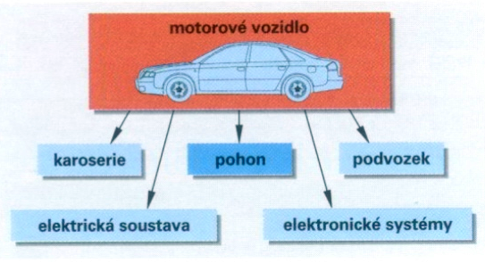

3.
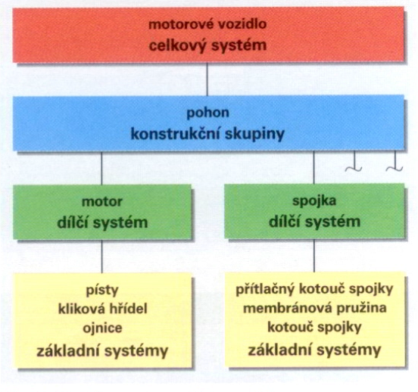

4. Řízení – je cílevědomá činnost působící přímo nebo nepřímo na řízený objekt tak, aby bylo dosaženo předepsaného a požadovaného cíle.
Automatické ovládání – řízení bez zpětné vazby (neexistuje zpětná kontrola o splnění předepsaného cíle).
Automatická regulace – řízení se zápornou zpětnou vazbou, porovnává se skutečná hodnota regulované veličiny s požadovanou hodnotou řídicí veličiny a regulační odchylky.

